Proyecto Fin de Carrera

"Evaluación y estudio de la interoperabilidad entre servicios web heterogéneos integrados en una aplicación basada en una arquitectura SOA"
Índice de Contenidos
Introducción 4
Capítulos 5
1 Objetivos del proyecto 5
2 Definición de servicio web 5
3 Evolución de los servicios web 6
4 Estándares de servicios web en la actualidad 7
4.1 Protocolos de Transporte 9
4.2 XML Standards 10
4.3 Protocolos de Mensajería 11
4.4 Protocolos de Seguridad 15
4.5 Protocolos de Mensajería Fiable o de Confianza 21
4.6 Protocolos de Transacción 22
4.7 Protocolos de Metadatos 23
4.8 Interoperabilidad WS* 25
5 Interoperabilidad en los servicios web 27
5.1 Web Services Interoperability Organization (WS-I) 27
5.2 Miembros de la WS-I 28
5.3 Perfiles WS-I (WS-I Profiles) 29
5.4 Conformidad con los Profiles WS-I 30
5.5 Herramientas de Testing 30
5.5.1 Arquitectura de las Herramientas 32
5.5.1.1 El Monitor 32
5.5.1.2 El Analizador 34
5.5.2 Escenarios de Pruebas 37
5.6 Estado actual de la WS-I 37
6 Plataformas de servicios web 38
6.1 Plataformas en la tecnología Java 38
6.1.1 Apache Axis2 38
6.1.2 Metro 41
6.1.3 Apache CXF 44
6.2 Plataformas en la tecnología .Net 45
6.2.1 ASP Web Services y WSE 45
6.2.2 Windows Communication Foundation 46
7 Plataformas utilizadas 53
7.1 Sistemas Operativos 53
7.2 Sistemas de Gestión de Bases de Datos 53
8 Frameworks utilizados 53
8.1 Frameworks base 53
8.2 Frameworks de Servicios web 53
8.3 Frameworks de Persistencia 53
8.4 Interfaz de Usuario 54
8.5 Pruebas unitarias 54
9 Herramientas de desarrollo utilizadas 54
9.1 Herramientas para el desarrollo en .Net 54
9.2 Herramientas para el desarrollo en Java 54
9.3 Herramienta para el control de versiones 54
9.4 Herramientas para las pruebas de interoperabilidad 54
9.5 Herramienta para el análisis de rendimiento 54
10 Arquitectura Orientada a Servicios 55
11 Arquitectura del sistema 56
12 Diagramas de clases 57
12.1 Modelo del Domino 57
12.2 Modelo de los Servicios 57
13 Implementación de los servicios del sistema 57
13.1 Servicio de Gestión de Usuarios 57
13.2 Servicio de Gestión de Contactos y Grupos 57
13.3 Servicio de Gestión de la Mensajería 57
13.4 Servicio de Gestión de Noticias 57
13.5 Servicio de Gestión de Recursos 57
14 Pruebas de interoperabilidad 57
14.1 Plan de pruebas 57
14.2 Descripción de las pruebas 57
14.3 Resultados de las pruebas 57
14.4 Análisis de los resultados 58
15 Pruebas de rendimiento 58
15.1 Plan de pruebas 58
15.2 Descripción de las pruebas 58
15.3 Resultados de las pruebas 58
15.4 Análisis de los resultados 58
Conclusiones 59
Apéndices 60
Bibliografía 61
Referencias 62

Introducción
La interoperabilidad es la principal promesa y razón de ser de los servicios web. Conseguir que componentes de software, que corren en plataformas hardware y software totalmente distintas, sean capaces de cooperar y comunicarse para dar lugar a sistemas mucho más complejos y sofisticados, es el principal objetivo que se ha planteado en cada una de las múltiples especificaciones que han aparecido hasta la fecha en el ámbito de los servicios web.
Entonces, ¿Cual es el motivo de que tanto desarrolladores como organizaciones hayan tenido tan difícil el alcanzar este objetivo durante los últimos años? Podríamos apuntar como primer culpable las imperfectas y ambiguas especificaciones que han guiado el desarrollo de las plataformas de servicios web implementadas por los diferentes fabricantes, como Microsoft, IBM, Sun Microsystems, etc. Estas imperfecciones y ambigüedades en las especificaciones han llevado, en muchos casos, a interpretaciones divergentes y a implementaciones incompatibles.
En un esfuerzo por solucionar estos problemas de inconsistencia y ambigüedad en las especificaciones se constituyó en Febrero de 2002 una organización denominada Web Services Interoperability Organization (WS-I) cuyo principal objetivo es el de promover la interoperabilidad entre las especificaciones de servicios web. WS-I no define estándares para servicios web, en cambio, elabora líneas maestras y desarrolla guías y herramientas de testeo para conseguir la interoperabilidad.
En la página web de esta organización (http://www.ws-i.org) podemos leer lo siguiente: “The Web Services Interoperability Organization (WS-I) is an open industry organization chartered to establish Best Practices for Web services interoperability, for selected groups of Web services standards, across platforms, operating systems and programming languages.”
Los productos creados por esta organización incluyen perfiles (profiles), aplicaciones demo que muestran cómo adecuarse a los perfiles y herramientas de testeo que ayudan a determinar el grado de seguimiento de los mismos por parte de una implementación particular.
De acuerdo a la WS-I, un perfil es “A set of named web services specifications at specific revision levels, together with a set of implementation and interoperability guidelines recommending how the specifications may be used to develop interoperable web services”.
Dado que la WS-I, de carácter abierto, está compuesta por las principales compañías de desarrollo de software, como IBM, Microsoft o Sun Microsystems, hay un claro compromiso por incluir todos estos estándares en el mundo de la programación actual y futura.

Capítulos

Objetivos del proyecto
El principal objetivo del proyecto es determinar el grado de interoperabilidad entre las principales plataformas de servicios web existentes en la actualidad y establecer la validez de las recomendaciones y herramientas de validación proporcionadas por la WS-I para la consecución de la dicha interoperabilidad.
Como objetivos secundarios podemos señalar los de comparar la facilidad de programación, despliegue, rendimiento, documentación y soporte existentes, entre las diferentes plataformas.
Además, como objetivo adicional podemos incluir la adquisición de conocimientos, por parte del alumno, acerca de las plataformas de persistencia de datos Hibernate (Java), y NHibernate (.Net), que serán utilizadas para implementar la persistencia y acceso a las bases de datos en la aplicación de referencia SOA.
Las plataformas elegidas pertenecen a los entornos de programación Java y .Net, ya que son estos entornos los de mayor profusión entre los desarrolladores de aplicaciones empresariales en la actualidad.

Definición de servicio web
Según la Wikipedia, un servicio web es "a method of communication between two electronic devices over a network."
Por otro lado, el World Wide Web Consortium (W3C) define los servicios web de la siguiente forma
"A web service is a software system designed to support interoperable machine-to-machine interaction over a network. It has an interface described in a machine-processable format (specifically Web Services Description Language, known by the acronym WSDL). Other systems interact with the Web service in a manner prescribed by its description using SOAP messages, typically conveyed using HTTP with an XML serialization in conjunction with other Web-related standards."
La W3C también dice lo siguiente:
"We can identify two major classes of Web services, REST-compliant Web services, in which the primary purpose of the service is to manipulate XML representations of Web resources using a uniform set of "stateless" operations; and arbitrary Web services, in which the service may expose an arbitrary set of operations."
Según lo definido por la W3C, podemos decir que un servicio web es un elemento software que permite la comunicación interoperable entre diferentes equipos y dispositivos en una red de comunicaciones. Para la comunicación sea efectivamente interoperable esta debe estar basada en una serie de componentes y APIs que deben ser conocidos por todos los actores que van a formar parte de la misma.
Es la interoperabilidad entre distintos servicios web, basados en diferentes plataformas hardware y software, el principal caballo de batalla que se ha venido dando en la evolución de los servicios web desde su aparición hasta hoy.

Evolución de los servicios web
(Incluir resumen de la evolución de los servicios web)

Estándares de servicios web en la actualidad
Desde la aparición de los primeros servicios web hasta hoy, múltiples son los estándares y especificaciones que han ido surgiendo con el objeto de dotar a estos de las funcionalidades y herramientas adecuados para que puedan cumplir los objetivos para los que fueron ideados.
(Incluir información acerca de W3C y a OASIS)
A continuación vamos a hacer un breve resumen de las principales especificaciones que existen en la actualidad y para ello vamos a comenzar con las que fueron el origen de esta tecnología, SOAP y WSDL.
SOAP y WSDL
La aparición de SOAP se produjo en 1999 y consistía en una especificación que describe como formatear mensajes intercambiados entre aplicaciones, tomando XML como lenguaje para facilitar la interoperabilidad. SOAP en esencia solo describe un envoltorio alrededor de un mensaje: dice donde van las cabeceras, donde va el contenido del mensaje, como indicar el objeto del mensaje, es decir, los requerimientos básicos que permitan a diferentes plataformas procesar los mensajes SOAP para realizar su trabajo. Esto está muy bien pero los elementos contenidos tanto en la cabecera como en el cuerpo de los mensajes también deben ser entendibles por las diferentes plataformas para poder ser convertidos en tipos específicos de cada runtime en particular. Es aquí donde WSDL entra en juego. WSDL describe la URL donde el servicio web está esperando recibir peticiones, las operaciones/acciones que son realizadas por el servicio, y el formato de los mensajes y las definiciones de los tipos descritas por un esquema XSD. Mientras que el mensaje está "enmarcado" en SOAP, WSDL describe los requerimientos de mensajería específicos de la aplicación.
Resultó que WSDL combinado con SOAP fue lo que realmente mejoró la productividad de los desarrolladores a la hora de desarrollar sistemas de información que comparten datos entre sí. Aunque ya desde el principio hubieron múltiples problemas de interoperabilidad, SOAP y WSDL hicieron posible desarrollar y alojar servicios web en casi cualquier plataforma, generar un WSDL que describiese los requerimientos de la mensajería, y generar código cliente para invocar las operaciones del servicio con poco esfuerzo.
¿Cual es la función de los estándares WS-*?
El contenido concreto de la cabecera y el cuerpo de los mensajes no está definido en la especificación de SOAP. Una aplicación determinada puede definir completamente el contenido de las cabeceras que necesita y los datos que el cuerpo de los mensajes debe incluir para realizar la labor de una determinada operación. Independientemente de las necesidades de una aplicación en particular, existen una serie de necesidades que son comunes entre diferentes implementaciones de servicios web, como por ejemplo la necesidad de una comunicación segura y fiable o tratar con mensajes de gran tamaño. Es aquí donde los protocolos WS* entran en juego.
Con WS* nos referimos a un conjunto de protocolos estándar basados en la especificación de SOAP y desarrollados con un respaldo muy amplio de la industria. Su propósito es definir los requerimientos de mensajería que son comunes entre los distintos sistemas de información. Por ejemplo, en un momento dado se hizo obvio que era necesario un estándar para definir la forma en que se deben enviar unas credenciales en forma de usuario y contraseña ya que cada desarrollador estaba creando sus propias cabeceras SOAP que básicamente hacían lo mismo, de este modo nació WS-Security.
De la misma forma, también se detectó la necesidad de una especificación para reducir la sobrecarga que produce el envío de información en formato binario a través de los servicios web, debido a que empezaron a aparecer diferentes implementaciones de mecanismos para la transferencia optimizada de datos binarios, de este modo apareció MTOM.
Otro ejemplo es la necesidad, que surgió ya en las etapas iniciales de los servicios web, de que los clientes pudiesen acceder a los servicios incluso en el caso de que dichos servicios cambiasen su localización física dentro de la red, es decir, que los servicios pudieran ser alojados en diferentes equipos en cada momento, y aún así, los clientes pudiesen seguir accediendo a ellos sin tener que ser re-programados o configurados. Para dar soporte a esta necesidad apareció en primer lugar UDDI y más recientemente WS-Discovery. Estos son dos estándares pensados para lograr que los clientes de los servicios web puedan acceder a estos independientemente de la ubicación física de los mismos en cada momento.
Alrededor de los estándares WS*, la industria del software ha producido una serie de componentes y herramientas que facilitan el desarrollo de servicios web que, siguiendo dichos estándares, proporcionan todos las funcionalidades requeridas para una comunicación segura, fiable e interoperable entre distintas plataformas y dispositivos.
En el siguiente diagrama podemos ver las distintas categorías en las que se pueden clasificar los diferentes estándares de servicios web (WS*) existentes en la actualidad.
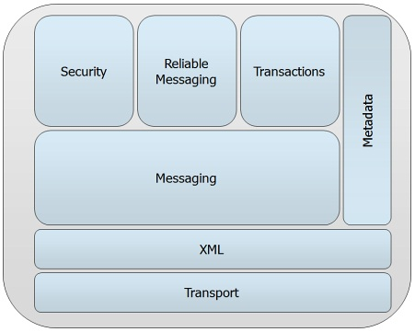
Figura 4.1: Categorías en las que se distribuyen los protocolos WS*.
Dentro de cada una de las categorías que aparecen en el diagrama existen múltiples protocolos cada uno de los cuales trataremos de describir brevemente en los siguientes apartados, indicando su objetivo principal y su aplicación en las plataformas .Net y Java que son las plataformas elegidas como objeto de nuestro estudio.

Protocolos de Transporte
El siguiente diagrama nos muestra los protocolos que están incluidos dentro de la categoría "Transporte".
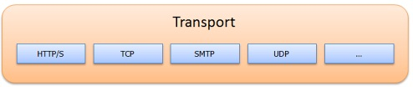
Figura 4.2: Protocolos de Transporte.
A priori podríamos pensar que los mensajes SOAP son transmitidos a través de los protocolos HTTP o HTTPS, y ciertamente este es el escenario más habitual para la interoperabilidad entre Java y .Net. Sin embargo, tanto SOAP como WS* permiten la utilización de protocolos que incluso no están dentro de los definidos como protocolos oficiales, de manera que se podrían usar protocolos como TCP, UDP, named pipes o incluso protocolos definidos por el desarrollador.
Por ejemplo, Windows Communicaton Foundation (WCF) permite la comunicación de mensajes SOAP a través de los protocolos HTTP, HTTPS, TCP, UDP, MSMQ, Named Pipes, P2P y cualquier protocolo "ad hoc". Naturalmente, las implementaciones que no utilizan HTTP o HTTPS como protocolos de transporte no son interoperables. Por tanto, si nuestro objetivo a la hora de desarrollar servicios web es la interoperabilidad, entonces la elección apropiada como protocolo de transporte es utilizar HTTP o HTTPS.

XML Standards
El siguiente diagrama nos muestra los estándares que están incluidos dentro de la categoría "XML".
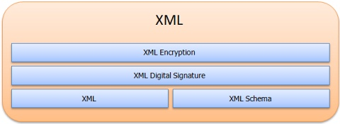
Figura 4.3: Estándares XML
XML y los esquemas XSD son la base del protocolo SOAP, del lenguaje de definición de servicios WSDL y de los protocolos WS*, haciendo posible la definición de los requerimientos de la mensajería.
Los estándares XML de firma digital (XML Signature) y cifrado (XML Encryption) ofrecen las herramientas necesarias para asegurar que los documentos XML (mensajes SOAP) son intercambiados con los niveles de confidencialidad y fiabilidad adecuados. Como veremos más adelante, los protocolos WS-Security hacen un uso intensivo de estos estándares para cumplir su misión.
Lo importante aquí es que, cuando se empezaron a definir los protocolos WS-Security, en lugar de empezar desde cero, se tomaron como base y herramientas de trabajo las especificaciones ya existentes para la firma y cifrado de documentos XML.

Protocolos de Mensajería
El siguiente diagrama nos muestra los protocolos que están incluidos dentro de la categoría "Messaging".
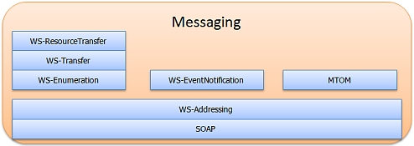
Figura 4.4: Protocolos de Mensajería

SOAP
El protocolo de mensajería fundamental dentro de la pila de protocolos WS* es el protocolo SOAP. La mayoría de las plataformas actuales soportan formatos de mensajes tanto SOAP 1.1 como SOAP 1.2.
Actualmente SOAP 1.2 es la opción por defecto en la mayoría de las plataformas a la hora de definir nuevos servicios, sin embargo, si necesitamos publicar servicios que sean compatibles con clientes antiguos entonces es necesario configurar explicitamente nuestro servicio para que serialice los mensajes utilizando SOAP 1.1.
WS-Addressing
El objetivo del protocolo WS-Addressing es desacoplar el direccionamiento y el enrutado de la capa de transporte. Con la consecución de este objetivo una de las cosas que se consigue es permitir el envío de mensajes SOAP a través de múltiples nodos y que cada salto entre nodos pueda llevarse a cabo, si nuestra aplicación lo precisa, utilizando un protocolo de transporte distinto.
Además. WS-Addressing define una forma estándar de describir los endpoints de un servicio web para permitir operaciones asíncronas y modelos de comunicación basados en patrones de publicación-subscripción. WS-Addressing es un protocolo del que dependen muchos otros protocolos de la pila WS*. La mayoría de las plataformas actuales soportan el protocolo WS-Addresing.
Normalmente, las cabeceras WS-Addressing son transparentes para el desarrollador ya que de ellas se encarga el runtime de las distintas plataformas pero, desde el punto de vista de la interoperabilidad, hay que tener en cuenta que algunas plataformas implementan versiones no definitivas de WS-Addressing y por tanto puede ser necesario configurar los servicios o los clientes para soportar una versión anterior para permitir la comunicación.
MTOM (Message Transmission Optimization Mechanism)
MTOM describe como se deben transferir datos binarios como parte de un mensaje SOAP de forma eficiente. Esta especificación es una evolución de SOAP with Attachments (SwA) y DIME. Tanto SwA como DIME están obsoletos y en la actualidad MTOM ha sido adoptado por la mayoría de las plataformas ya que ha demostrado una eficacia real a la hora de conseguir la interoperabilidad entre plataformas.

La codificación MIME es la base de todos estos protocolos, el objetivo es eliminar la sobrecarga de procesamiento asociada a la utilización de la codificación base64 para la inclusión de datos binarios en los mensajes SOAP.
MTOM, en cambio, utiliza XOP (XML-Binary Optimized Packaging) para hacer referencia al contenido binario que se encuentra fuera del mensaje SOAP. De este modo, el receptor del mensaje puede incorporar los datos binarios en el lugar apropiado del procesamiento del mensaje. Dicho de otro modo, los datos binarios pueden ser referenciados por cualquier elemento dentro del cuerpo del mensaje SOAP lo que significa que puede ser utilizado como parámetro de entrada de cualquiera de las operaciones del servicio.
Desde el punto de vista del desarrollador, utilizar MTOM solo representa tener que configurar, en la plataforma en cuestión, los clientes y los servicios para habilitar el envío de mensajes que pueden contener datos en formato binario.
WS-Transfer
El protocolo WS-Transfer permite la realización de operaciones CRUD sobre recursos a través de mensajería SOAP. Este protocolo desacopla las operaciones CRUD de los verbos PUT, GET, POST y DELETE del protocolo HTTP, permitiendo una implementación de la arquitectura REST independiente de la capa de transporte.
El protocolo WS-Transfer puede ser útil para definir servicios que están orientados al acceso a recursos en lugar de a la invocación de operaciones. Está por tanto indicado para servicios cuyo modelo de acceso esté basado en las operaciones CRUD.
WS-Enumeration
El estándar WS-Enumeration define un protocolo para permitir recorrer una secuencia de elementos, de forma secuencial y solo lectura, de forma similar a como un cursor recorre los registros de un result set.
WS-Enumeration es un protocolo basado en SOAP que permite al emisor de los datos habilitar un mecanismo de sesión para que el receptor de los mismos pueda acceder a ellos de forma secuencial aunque, quizás por ser de gran tamaño, sean enviados empaquetados en varios mensajes SOAP independientes. A este mecanismo de sesión es denominado "Enumeration Context". Utilizando el "Enumeration Context", el consumidor de datos puede solicitar al emisor los datos de la enumeración aunque estos puedan ser enviados repartidos por distintos mensajes SOAP.
Para que esto sea posible, debe mantenerse el estado del proceso de lectura secuencial en cada momento. Dicho estado debe mantenerse entre peticiones, ya sea en el ámbito del emisor de los datos o en el de consumidor de dichos datos. El protocolo es abierto en este aspecto y permite que sea la fuente de los datos el que decida, en cada petición, quién va a ser el responsable (emisor o consumidor) de mantener el estado para la próxima petición.
En su forma más simple, WS-Enumeration define una única operación llamada "Enumerate" que sirve tanto para crear la sesión como para permitir que el emisor de los datos, en el contexto de una sesión concreta, produzca una secuencia de elementos XML en el cuerpo del mensaje SOAP.
WS-EventNotification
El protocolo WS-EventNotification describe como dar soporte para eventos y notificaciones distribuidos de forma independiente del protocolo de transporte. En realidad, WS-EventNotification representa un trabajo de unificación de una serie de especificaciones anteriores que son WS-Notification y WS-Eventing y que competían por definir las reglas de un mismo campo.
El protocolo WS-Notification se base en el patrón de diseño "Event Notification". Este patrón permite a un servicio web difundir información a otros servicios web sin necesidad de tener conocimiento previo de esos otros servicios. Podríamos decir que WS-Notification es la definición del esquema de comunicación de "Publicación/Subscripción" para servicios web.
Por otro lado tenemos WS-Eventing que define un protocolo, mucho más sencillo que el anterior, que permite a un servicio web subscribirse a otros servicios web, o aceptar una suscripción procedente de otro servicio. Este protocolo se usa para proporcionar notificaciones asíncronas entre las partes interesadas de la comunicación.
WS-EventNotification surge como un esfuerzo por parte de la industria para intentar obtener un estándar único que permite conseguir la interoperabilidad entre las plataformas de los diferentes fabricantes.
En la actualidad el protocolo WS-EventNotification todavía no ha sido ampliamente adoptado y además existen múltiples plataformas que implementan diferentes versiones de los protocolos WS-Notification y WS-Eventing por lo que la interoperabilidad en este apartado todavía está lejos de la situación ideal.

Protocolos de Seguridad
El siguiente diagrama nos muestra los protocolos que están incluidos dentro de la categoría "Security".
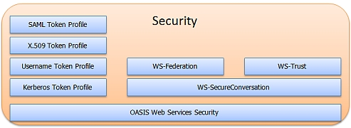
Figura 4.5: Protocolos de Seguridad
Los protocolos de seguridad fueron de los primeros en ser aprobados y aceptados por los diferentes fabricantes y plataformas. Los primeros pasos consistieron en estandarizar la forma en que las credenciales debían ser serializadas, de manera que las diferentes implementaciones no tuviesen que "reinventar la rueda". Rápidamente surgieron otros escenarios en el ámbito de la seguridad como la confidencialidad de los mensajes y la confiabilidad de la comunicación.
Antes de entrar a detallar las principales características de los distintos protocolos de seguridad para los servicios web, vamos a recordar un tema fundamental a la hora de entender estos protocolos, la diferencia entre la seguridad a nivel de Transporte y la seguridad a nivel de Mensaje. Es la diferencia entre ambos aspectos la que da sentido a la mayoría de los protocolos objeto de este apartado.
Seguridad a nivel de Transporte vs Seguridad a nivel de Mensaje
En general, para proteger la transferencia de los mensajes debemos firmarlos digitalmente para asegurar su integridad, y cifrarlos para asegurar su privacidad. Esto puede conseguirse utilizando mecanismos de seguridad en el nivel de Transporte o utilizando mecanismos para segurar el propio Mensaje.
Cuando aplicamos los mecanismos de seguridad en el nivel de Transporte, los mensajes solo están protegidos en el ámbito de la comunicación punto a punto. Si por ejemplo, utilizamos HTTPS como protocolo de transporte para proteger la comunicación, solo podemos asegurar que la comunicación está protegida entre los dos extremos de la comunicación establecida en HTTPS.
Por el contrario, en el caso de la seguridad a nivel de Mensaje, las credenciales de seguridad son pasadas dentro del mensaje SOAP y se aplican los mecanismos definidos para la firma y cifrado de los contenidos del mensaje. Uno de los aspectos más importantes de la seguridad a nivel de Mensaje es que utiliza estándares interoperables (XML Signature y XML Encryption) para securizar la transferencia de mensajes y dado que la seguridad a nivel de mensaje protege el mensaje independientemente del nivel de transporte utilizado, es posible proteger los mensajes a lo largo de todo su camino hasta que alcanzan el destino final, proporcionando de este modo un nivel de seguridad de extremo a extremo que evita la exposición de información sensible.
Obviamente, siempre es más seguro utilizar seguridad a nivel de mensaje, lo que hay que tener en cuenta, a la hora de elegir implementar un mecanismo u otro, es si van a existir en las comunicaciones algún tipo de intermediario que pueda recibir los mensajes y pueda leerlos y/o alterarlos ocasionando que la comunicación no sea segura.
WS-Security
WS-Security define un formato abierto para la firma y el cifrado de partes de mensajes SOAP (basándose en los estándares XML definidos para la firma y el cifrado de documentos XML), para proporcionar credenciales en forma de tokens de seguridad, y para pasar de forma segura dichos tokens dentro de un mensaje SOAP.
Los principales estándares de este grupo son el WS-Security Core y los protocolos para el envío de tokens de seguridad UserName Token Profile, X.509 Token Profile, Kerberos Token Profile y SAML Token Profile. El objetivo principal de los diferentes profiles de Tokens es permitir la serialización de distintos tipos de credenciales de forma consistente entre plataformas.
Entre los escenarios más habituales hoy en día a la hora de utilizar WS-Security, podemos encontrar los siguientes:
- Username token con seguridad a nivel de Transporte: Esta es posiblemente la forma más habitual para securizar los servicios web hoy en día. Esta opción es considerada por muchos desarrolladores como un mecanismo de seguridad lo suficientemente bueno para sus necesidades particulares de implementación.
- Username token con seguridad a nivel de Mensaje (Username Token Profile): Este mecanismo es utilizado en escenarios donde es deseable securizar los mensajes ya que esto pueden pasar por algún tipo de intermediario, como por ejemplo un router, que podría comprometer la seguridad de los mensajes.
- Autenticación mutua mediante certificados (X.509 Token Profile): Este mecanismo es utilizado habitualmente en escenarios de comunicación entre empresas, donde el sistema que inicia la comunicación es identificado mediante un certificado digital X.509, en lugar de mediante un nombre de usuario y una contraseña. En algunos casos se utiliza un certificado X.509 en el proceso de autenticación del cliente del servicio y posteriormente se utiliza un token de tipo UserName para identificar al cliente en las sucesivas llamadas al servicio con la finalidad de proporcionar la información necesaria para los procesos de autorización y auditoría (trazas).
- Autenticación mediante token Kerberos (Kerberos Token Profile): Este tipo de autenticación es importante dentro del ámbito de una intranet pero no es habitual utilizarla en servicios web que deben ser accesibles desde fuera del firewall que protege dicha intranet.
Veremos más adelante como las plataformas .Net y Java interoperan bastante bien en cada uno de los escenarios más comunes dentro de WS-Security, utilizando SSL o seguridad a nivel de mensaje para la firma y el cifrado de la información.
WS-SecureConversation
WS-SecureConversation es una especificación que incluye el concepto de sesión segura para evitar la sobrecarga que supone el tener que realizar un intercambio de credenciales cada vez que un cliente llama a un servicio. Al inicio de cada sesión, el cliente y el servicio realizan un intercambio de información que da lugar a la generación de un token del contexto de seguridad (Security Context Token – SCT), y este token es utilizado para la autenticación de los subsiguientes intercambios de mensajes.
Este protocolo mejora sustancialmente el rendimiento en comparación al mecanismo de seguridad mensaje a mensaje, donde las credenciales son enviadas en cada llamada, y autenticadas para cada llamada. Mediante la creación de una sesión compartida mediante un mecanismo de negociación, el tamaño de la clave utilizada para firmar y cifrar los mensajes es sensiblemente menor ya que se utiliza una clave simétrica en lugar de una asimétrica, esto además reduce el coste de procesamiento. En este caso, la clave asimétrica solo se utiliza en el proceso inicial de establecimiento de la sesión y creación del SCT.
En la actualidad, la mayoría de las plataformas de servicios web Java y WCF implementan este protocolo, por lo que la interoperabilidad es posible conseguirla.
También hay que tener en cuenta que la utilización de sesiones tiene implicaciones para el balanceo de carga en configuraciones de clusters de servidores, ya que implica que la plataforma de servicios web debe guardar de alguna manera el identificador de sesión segura para poder asociarlo en subsecuentes llamadas del cliente previamente autenticado. Será la ubicación donde la plataforma de servicios web almacene esta información la que determinará si el cliente debe ser redirigido o no al mismo servidor para todas las llamadas producidas dentro del ámbito de una misma sesión.
WS-Trust
WS-Trust es un protocolo que da soporte a la generación, renovación e intercambio de tokens de seguridad. Este protocolo se utiliza para la generación de tokens de contexto de seguridad (SCTs), tal y como son descritos en el protocolo WS-SecureConversation. Además, es un elemento clave del modelo de seguridad federada.
En el modelo de seguridad federada, WS-Trust da soporte a la delegación de las funciones de autenticación y autorización, de manera que un servicio centralizado, denominado Security Token Service (STS), es el responsable de producir un token de seguridad que será aceptado por los servicios de aplicación. Aunque en teoría cualquier formato de token podría ser producido por un STS, los tokens SAML (Security Assertion Markup Language) son bastante populares gracias a que tienen un formato XML bastante interoperable que puede ser utilizado para identificar al proceso llamante e incluso describir los privilegios que este tiene para acceder a las funcionalidades de la aplicación.
Un escenario de funcionamiento sencillo sería aquel donde los servicios de la aplicación solicitarían a los clientes que presentasen tokens SAML generados por un STS de confianza. En este escenario, el proceso cliente enviaría un token Username al servidor STS y este le devolvería un token SAML que podría ser utilizado por el cliente para autenticarse ante los servicios de la aplicación. La operación "Issue" del protocolo WS-Trust, es la responsable de autenticar al cliente y si la autenticación tiene éxito, de generar un token válido para acceder a los servicios de la aplicación. El token generado está firmado digitalmente por el STS, de modo que los servicios de aplicación pueden verificar fácilmente si dicho token procede de un emisor de confianza y no ha sido alterado por el camino. En este escenario, normalmente los servicios de aplicación y el STS de confianza son propiedad de la misma organización.
Los modelos de identidad federados que se basan en WS-Trust hacen posible construir servicios que autorizan las peticiones que les llegan independientemente de cualquier tipo de credencial. En lugar de incluir lógica en el servicio para autenticar tokens de tipo Username para los clientes que accedan desde internet y lógica para autenticar tokens tipo Kerberos para los usuarios internos, el servicio solicita un token SAML para ambos casos y deja el trabajo de autenticación al STS de confianza. Si el STS, posteriormente, incorpora funcionalidad para soportar un tipo diferente de credenciales, esto no tendrá ninguna repercusión en los servicios de aplicación ya que estos seguirán basándose en los tokens SAML. Un STS podría también solicitar a los clientes token SAML que contengan información acerca de los privilegios que tiene el cliente dentro del contexto de un determinado servicio o aplicación, delegando de este modo el servicio también la autorización al STS.
A la hora de tener que implementar un modelo simple de emisión de tokens podemos utilizar una de las múltiples implementaciones existentes de STS – escritas para las plataformas .Net y Java – y modificarlas según nuestras necesidades.
Si lo que necesitamos es una implementación de STS con prestaciones empresariales, lo que necesitaremos es un producto como son Ping Identity's, Ping Trust o ADFS (Active Directory Federation Services).
Utilicemos el enfoque que utilicemos, la interoperabilidad dependerá de múltiples factores, incluyendo la implementación de WS-Trust, los formatos de token soportados por el STS para la autenticación, y los formatos de token que pueden ser emitidos por el STS.
WS-Federation
WS-Federation es una especificación que se basa en las especificaciones de seguridad que hemos descrito anteriormente, es decir, WS-Security, WS-SecureConversation y WS-Trust.
WS-Federation da soporte a la federación de identidad a través de dominios de confianza, y para dar soporte al mapeo de identidades para soportar single sign-on y sign-off.
Existen dos perfiles dentro de la especificación WS-Federation:
- Passive Requestor Profile: Este perfil está soportado actualmente por productos como PingFederate y ADFS, para permitir Single Sign-On (SSO) desde el navegador y federación de identidades.
- Active Requestor Profile: Este perfil está soportado actualmente por PingTrust y ADFS para dar soporte a la federación de identidades sobre servicios web.

Protocolos de Mensajería Fiable o de Confianza
El siguiente diagrama nos muestra los protocolos que están incluidos dentro de la categoría "Reliable Messaging".
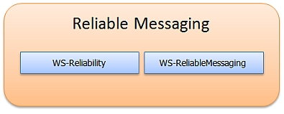
Figura 4.6: Protocolos de Mensajería Fiable
Los protocolos de mensajería fiable han sido diseñados para mejorar la fiabilidad de las aplicaciones de la siguiente manera:
- Se garantiza que los mensajes son entregados solo una vez y en orden, sin importar las interrupciones transitorias que pudiesen producirse en la conectividad de red.
- Las garantías de entrega no están ligadas a ningún protocolo en particular, por tanto, la fiabilidad es posible, por ejemplo, utilizando el protocolo HTTP.
- La fiabilidad extremo a extremo está soportada ya que la entrega de los mensajes es fiable a través de múltiples saltos en la comunicación.
- La fiabilidad está basada en el mensaje SOAP en lugar de en paquetes IP individuales.
La idea consiste en que ambas plataformas, tanto la del cliente como la del servicio, mantienen un buffer para los mensajes de entrada y de salida. Durante la duración de la "sesión fiable" ambos extremos de la comunicación esperan los "acuse de recibo" (ACKs) de cada mensaje antes de eliminarlos del buffer. Los mensajes cuya recepción no ha sido confirmada dentro de un tiempo de espera configurable, son reenviados como máximo un número también configurable de reintentos.

WS-Reliability
El protocolo WS-Reliability fue aprobado muy pronto por OASIS, antes que muchos otros protocolos WS*. Este protocolo describe como conseguir una mensajería fiable pero sin tener en cuenta elementos como las transacciones, las sesiones seguras, ni al resto de protocolos WS*. A pesar de ello, todavía existen algunas plataformas que soportan este protocolo.
WS-ReliableMessaging
El protocolo WS-ReliableMessaging tiene un mayor respaldo por parte de la industria y además tiene en cuenta al resto de la pila de protocolos WS*. Existen múltiples plataformas que implementan esta especificación.
Aunque la fiabilidad a nivel de mensaje es obviamente deseable, dado que pueden existir clientes que todavía no lo soporten, para ofrecer servicio a un mayor espectro de clientes es probable que todavía se tengan que publicar servicios con y sin soporte para WS-ReliableMessaging. Además, al igual que con las sesiones seguras, la mensajería fiable implica que sea posible que una determinada sesión requiera la afinidad hacia el servidor en particular donde la sesión está cacheada.

Protocolos de Transacción
El siguiente diagrama nos muestra los protocolos que están incluidos dentro de la categoría "Transactions".
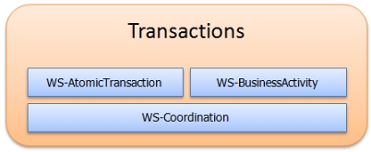
Figura 4.7: Protocolos de Transacción

WS-Coordination, WS-AtomicTransaction y WS-BusinessActivity son protocolos interoperables que dan soporte a la gestión de transacciones distribuidas más allá de los límites de cada uno de los servidores y plataformas.
Este conjunto de protocolos fue ratificado como estándar en Marzo de 2007. WS-Coordinator define un protocolo para registrar a los participantes en un contexto de coordinación (coordination context), y para poder pasar dicho contexto a través de los límites de los distintos sistemas. WS-AtomicTransaction y WS-BusinessActivity representan diferentes implementaciones de dicho contexto de coordinación. WS-AtomicTransaction describe un protocolo de commit en dos fases basado en mensajes, mientras que WS-BusinessActivity permite transacciones de larga ejecución que pueden implicar la necesidad de transacciones compensatorias (compensating transactions).
Existen un grupo de plataformas que ofrecen soporte para WS-Coordination con WS-AtomicTransaction haciendo posible distribuir transacciones a través de múltiples plataformas, sobre el protocolo HTTP y potencialmente a través de firewalls.
Lo más probable es que cuando se considere implementar servicios que tengan soporte para transacciones, todos los participantes en la transacción estén bajo nuestro control o exista una fuerte relación de confianza con todas las partes, independientemente de la plataforma. Permitir que nuestros servicios se vean involucrados en transacciones controladas por un cliente en el que no tenemos confianza es poner nuestros servicios en peligro de participar en transacciones que ocasiones problemas y produzcan bloqueos de recursos. Hay que ser extremadamente cuidadosos a la hora de habilitar soporte para transacciones en servicios web que estén abiertos a internet.

Protocolos de Metadatos
El siguiente diagrama nos muestra los protocolos que están incluidos dentro de la categoría "Metadata".
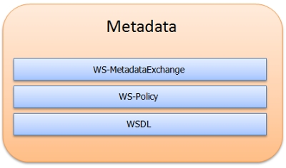
Figura 4.8: Protocolos de Metadatos
Sin una manera de describir los requerimientos de un servicio web – sus operaciones, sus formatos de mensaje, y su soporte de los protocolos WS* - sería imposible para las distintas plataformas proporcionar las herramientas necesarias para aumentar la productividad de los desarrolladores y mejorar la consistencia y fiabilidad de las implementaciones de los servicios.
De hecho, son estas herramientas las que hacen que la interoperabilidad sea un objetivo realista y alcanzable. El lenguaje WSDL hace que esto sea posible desde el punto de vista de la mensajería de la aplicación (sin incluir WS*), mientras que WS-Policy y WS-MetadataExchange añaden a WSDL el soporte para definir los protocolos WS*.
WS-Policy
WS-Policy describe las capacidades extendidos de un servicio, que incluyen funcionalidades WS* como MTOM, seguridad, mensajería fiable y transacciones. Además, WS-Policy describe como incluir estas directivas de política en el documento WSDL tanto directamente como en forma de adjunto tal y como se describe en WS-PolicyAttachment. WS-Policy es a los estándares WS* lo que WSDL es a la mensajería SOAP estándar.
La idea detrás de WS-Policy es que las plataformas puedan incluir directivas WS-Policy como parte del WSDL para describir el soporte que ofrece el servicio a las características WS*. De manera que deberá acordarse el conjunto de directivas de política que será necesario para describir el soporte para cada una de las características. A continuación vemos algunos ejemplos de dichas directivas.
- WS-SecurityPolicy: Describe el tipo de token, el tipo de protección de los mensajes y otras características relacionadas con la seguridad proporcionada por un servicio.
- WS-ReliableMessaging Policy: Describe como es el soporte para la característica WS-ReliableMessaging proporcionada por un determinado servicio web.
- WS-AtomicTransaction Policy: Describe el soporte para la característica WS-AtomicTransaction proporcionada por un determinado servicio web.
Cualquier cosa que se encuentre en un documento WSDL, incluyendo las directivas de política, puede ser utilizado para generar código y configuración para los clientes de los servicios, mejorando de este modo la productividad de los desarrolladores.
En la plataforma WCF por ejemplo, se utiliza WS-Policy de manera extensiva para facilitar el intercambio de metadatos y la generación de proxies de los servicios. Por otro lado, plataformas como Metro en Java han demostrado interoperabilidad con las directivas WS-Policy producidas por WCF.
WS-MetadataExchange
El protocolo WS-MetadataExchange da soporte a la localización de documentos WSDL, de las directivas WS-Policy y de los esquemas de mensajes y tipos asociados con un servicio en particular. Por ejemplo, la herramienta SvcUtil.exe, incluida en la plataforma WCF, utiliza este protocolo para generar documentos WSDL a partir de la descripción de un servicio. Esto hace posible que haya herramientas que de forma automática sean capaces de obtener los requerimientos de un determinado servicio y a partir de ellos generar los proxies y la configuración necesarios para la comunicación con dicho servicio.

Interoperabilidad WS*
Desde que apareció SOAP en 1999 hasta hoy, la historia de la interoperabilidad SOAP entre plataformas ha recorrido un largo camino. Casi en todas las ocasiones, la compatibilidad se consigue gracias a que la mayoría de los problemas más habituales han ido siendo resueltos mediante la generación y la interpretación de los documentos WSDL de forma consistente entre plataformas y la interpretación adecuada, por parte de los parsers XML, de los tipos serializados descritos mediante esquemas XSD.
Para cada uno de los protocolos WS* se ha producido una evolución similar desde que aparecieron hasta hoy. Mientras que estándares como MTOM, WS-Addressing y WS-Security han alcanzado un nivel de adopción y estabilidad bastante avanzado, otros estándares más recientes como WS-Trust, WS-ReliableMessaging y WS-AtomicTransaction están todavía a medio camino para conseguir un nivel aceptable de interoperabilidad.
La adopción generalizada de esta larga lista de estándares no será un hecho hasta que las implementaciones de las diferentes plataformas y las herramientas de apoyo estén en un punto en el que los desarrolladores no necesiten modificar la configuración o los ficheros XML para conseguir la interoperabilidad. La experiencia ha demostrado que las herramientas de soporte para los protocolos WS* han llegado a un punto en el que los desarrolladores pueden crear servicios y generar código cliente para los mismos sin tener que leer toda la documentación existente para cada una de las especificaciones WS*.
Con el objetivo de crear las directrices y los tests necesarios para promover la interoperabilidad entre las distintas especificaciones de servicios web, la industria creo un consorcio del que forman parte los principales fabricantes del mercado. Dicho consorcio esta formado por empresas como IBM, Microsoft, BEA Systems, SAP, Oracle, Fujitsu, Hewlett-Packard e Intel. Dicho consorcio es conocido como la Organización para la Interoperabilidad de los Servicios Web en inglés Web Services Interoperability Organization, en adelante WS-I.
La WS-I no define estándares para los servicios web, lo que hace es crear las directrices y herramientas de test para facilitar la interoperabilidad. Recientemente WS-I ha pasado a formar parte de OASIS que es un organización encargada de promover la convergencia y la adopción de estándares relacionados con el comercio electrónico y los servicios web.
En los apartados anteriores nos hemos centrado en los protocolos WS* que facilitan la mensajería distribuida entre plataformas diferentes y heterogéneas, protocolos como los de direccionamiento (WS-Addressing), soporte para mensajes con contenido binario (MTOM), seguridad (WS-Security), mensajería fiable (WS-ReliableMessaging), transacciones (WS-
Coordination) e intercambio de metadatos (WS-Policy y WS-MetadataExchange).
En el siguiente apartado analizaremos con mayor detalle el trabajo de la WS-I y las directrices y herramientas desarrolladas por esta.

Interoperabilidad en los servicios web
Si la interoperabilidad es la principal ventaja que se atribuye a los servicios web desde que estos aparecieron ¿Porque en la práctica cuesta tanto a los desarrolladores conseguir dicha interoperabilidad?
Como respuesta a esta pregunta podríamos decir que la causa fundamental de dicha dificultad son las imperfectas y ambiguas especificaciones que, en la actualidad, sirven de guía para las distintas implementaciones de las plataformas de servicios web. Las ambigüedades y la existencia de demasiadas opciones, a menudo conducen a interpretaciones divergentes que resultan en implementaciones incompatibles.
La existencia de este problema no libera al desarrollador de su responsabilidad, que consiste en identificar de forma temprana las partes de su sistema que es probable que produzcan problemas de interoperabilidad. La mayoría de los desarrolladores saben que conseguir sus objetivos de escalabilidad y rendimiento depende en gran medida de su trabajo durante la fase de diseño. Exactamente el mismo principio es aplicable a la hora de alcanzar los objetivos de interoperabilidad.
Con el objeto de definir las directrices necesarias para reducir las imperfecciones y ambigüedades de las especificaciones de servicios web, y de proporcionar a los desarrolladores las herramientas de test necesarias para conseguir la interoperabilidad, fue creada la Organización para la Interoperabilidad de los Servicios Web, también conocida como WS-I. Esta organización y sus trabajos serán el tema de estudio de los próximos apartados.

Web Services Interoperability Organization (WS-I)
La Organización para la Interoperabilidad de los Servicios Web (en inglés Web Services Interoperability Organization – en adelante WS-I) es una organización creada por los
representantes más destacados de la industria de las tecnologías de la información. Su principal razón de ser es la de promover la interoperabilidad entre las distintas implementaciones del conjunto de estándares de servicios web, este conjunto de estándares es también conocido como WS*.
La misión de la WS-I no es definir nuevos estándares para los servicios web, su misión es definir las directrices y crear las herramientas de test necesarias para que los desarrolladores puedan crear y desplegar servicios web interoperables.
Recientemente, la WS-I ha pasado a formar parte de OASIS que es un organismo con un ámbito de actuación más amplio dentro del mundo de las tecnologías de la información.
Respecto a la misión y objetivo de esta organización, en la página web de la WS-I (http://www.ws-i.org) podemos leer lo siguiente:
"The Web Services Interoperability Organization (WS-I) is an open industry organization chartered to establish Best Practices for Web services interoperability, for selected groups of Web services standards, across platforms, operating systems and programming languages.
WS-I comprises a diverse community of Web services leaders from a wide range of companies and standards development organizations (SDOs). WS-I committees and working groups create Profiles and supporting Testing Tools based on Best Practices for selected sets of Web services standards. The Profiles and Testing Tools are available for use by the Web Services community to aid in developing and deploying interoperable Web services."

Miembros de la WS-I
Aunque la WS-I es una organización abierta a cualquier empresa u organización de la industria de las tecnologías de la información, esta está controlada por una junta directiva formada por los miembros fundadores de la organización, que son IBM, Microsoft, BEA Systems, SAP, Oracle, Fujitsu, Hewlett-Packard e Intel.

Perfiles WS-I (WS-I Profiles)
El trabajo realizado, a lo largo de estos últimos años por parte de la WS-I, ha dado lugar a una serie de perfiles o "Profiles".
Según podemos leer en la web de la WS-I, un perfil o "Profile" es:
"A set of named web services specifications at specific revision levels, together with a set of implementation and interoperability guidelines recommending how the specifications may be used to develop interoperable web services."
Es resumen, un “Profile WS-I” es un grupo de especificaciones de servicios web junto con una lista de directrices que indican como usar dichas especificaciones para desarrollar servicios web interoperables.
En la actualidad, los "Profiles WS-I" más importantes son los siguientes:
  - Basic Profile 1.2.
  - Basic Profile 2.0.
  - Reliable and Secure Profile 1.0.
La importancia que están adquiriendo los "WS-I Profiles" en general y el "Basic Profile" en particular podemos verla en las palabras de uno de los vicepresidentes de Gartner, una de las compañías de consultoría e investigación de las tecnologías de la información más influyentes del mundo.
"Support for the Basic Profile is the baseline for interoperable Web services. Customers should demand that all of their Web services-enabled technology be compliant with the Basic Profile, and that in turn will lay the foundation for Web services to fulfill their promise and provide technology independent interoperability." Dan Sholler, Gartner

Conformidad con los Profiles WS-I
La WS-I no es una autoridad certificadora, por tanto, cualquier fabricante o desarrollador puede decir que su producto o servicio es compatible con un determinado Profile WS-I. Sin embargo, para que una compañía pueda decir que su producto es compatible con un determinado Profile, debe al menos haber utilizado la herramienta de test proporcionada por la WS-I, para validar que el producto en cuestión cumple el Profile que se pretende homologar.
En una entrevista concedida en 2003, el portavoz de la WS-I dijo que aunque las compañías son libres de decir que sus productos son compatibles, él esperaba que las compañías sean honestas:
"We expect enforcement of that brand to be market-driven. We suspect no one wants to be the first person to be called on for making a bad claim."

Herramientas de Testing
Como hemos mencionado anteriormente, la organización WS-I proporciona una serie de herramientas de testing para que los desarrolladores puedan validar el grado de cumplimiento de los requerimientos establecidos por cada uno de los Profiles.
El paquete de herramientas que proporciona la WS-I incluye dos herramientas individuales que se complementan entre sí, pero que también pueden ser utilizadas por separado. Estas herramientas son:
  - El Monitor. Esta herramienta captura y registra en un log, los mensajes que son intercambiados entre un determinado servicio web y su cliente. El Monitor registra las trazas de dichas capturas en formato XML, y además es capaz de obtener los correspondientes documentos WSDL y esquemas XSD que describen formalmente al servicio.
  - El Analizador. Esta herramienta es la encargada de evaluar y analizar las capturas registradas por el Monitor (atendiendo a los requerimientos del Profile correspondiente) y generar un informe de las pruebas en formato HTML.
El proceso de pruebas propuesto por la WS-I se divide por tanto en dos fases, una primera fase de captura de información y registro de los mensajes intercambiados entre el servicio web y su cliente, y una segunda fase de análisis de las información registrada en la fase anterior.
- La Fase de Captura de Información incluye la creación del log de las pruebas, que incluye la captura de los mensajes SOAP intercambiados y los metadatos del servicio (definiciones WSDL y esquemas XSD). La captura de los mensajes SOAP debe realizarse mediante la ejecución de una serie de escenarios de prueba aplicados al servicio. Para llevar a cabo las tareas de esta fase de captura de información utilizaremos el Monitor.
- La Fase de Análisis de la Información consiste en la evaluación de los datos recogidos en el log de las pruebas y los metadatos del servicio, para verificar si este cumple con los requerimientos del Profile que se está validando. Para realizar esta labor utilizaremos el Analizador.
En la siguiente figura podemos ver los elementos que participan en el proceso de pruebas.
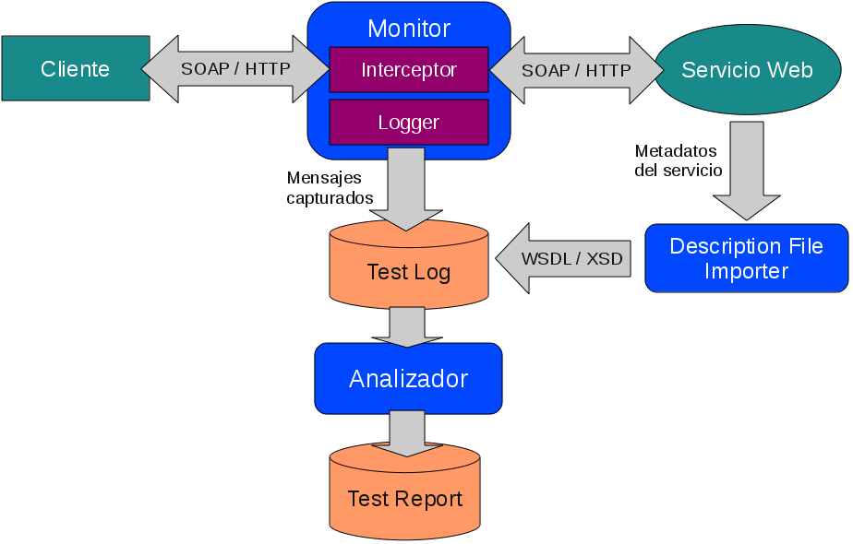
Figura 5.1: Herramientas de Testing WS-I.

Arquitectura de las Herramientas
Como hemos mencionado anteriormente, las herramientas de test WS-I son dos: el Monitor y el Analizador.
El Monitor nos proporciona un mecanismo no intrusivo para registrar los mensajes de un servicio web, utilizando para ello una técnica del tipo "man-in-the-middle".
El propósito del Analizador es determinar si el conjunto de mensajes SOAP y metadatos recogidos por el Monitor son conformes a los requerimientos del Profile WS-I que estemos validando.

El Monitor
El Monitor está formado por dos componentes principales: el Interceptor y el Logger. El Interceptor captura los mensajes SOAP que son enviados desde el cliente hacia el servicio web y desde el servicio web hacia el cliente. El Logger se encarga de dar formato a los mensajes interceptados y escribirlos en el fichero del Log de Mensajes. Con la ayuda del Interceptor y el Logger, un único Monitor puede interceptar y trazar mensajes de múltiples servicios web.
Además del Interceptor y el Logger, el Monitor incluye un componente adicional denominado DescriptionFileImporter que es el encargado de obtener los metadatos del servicio web (WSDL y esquemas XML) e incorporarlos al fichero del log de mensajes.
Para que el Monitor pueda capturar los mensajes SOAP intercambiados entre el cliente y el servicio web, de alguna manera, el cliente debe enviar todos los mensajes al Monitor en lugar de al servicio, y por otro lado, el servicio también debe enviar las respuestas al cliente a través del Monitor.
Para lograr esto, tanto el Interceptor como el Logger han sido diseñados para ser alojados en un servidor web Apache que, convenientemente configurado, actuará como proxy entre el cliente y el servicio web. De este modo se consigue que toda la comunicación entre el servicio web y su cliente pase a través del servidor Apache donde el Interceptor y el Logger están alojados para poder realizar su tarea.
En la siguiente figura podemos ver la arquitectura general y los componentes principales que forman parte del Monitor.
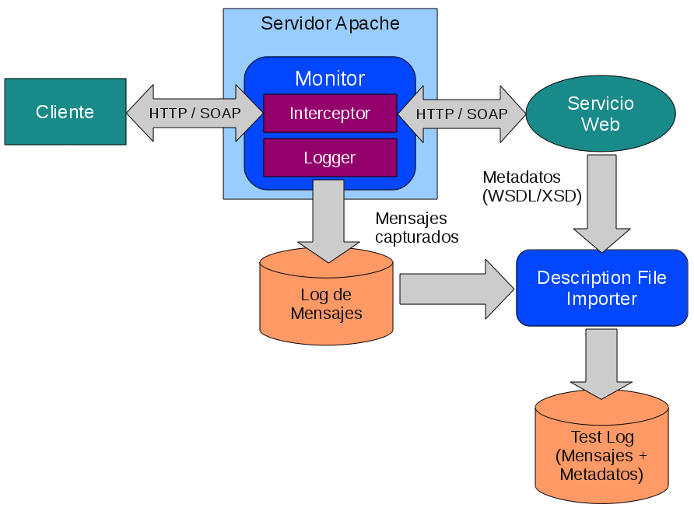
Figura 5.2: Arquitectura del Monitor.
La implementación del Interceptor está basada en dos módulos Perl que deben instalarse en el servidor Apache. Un módulo (RequestFilter) es el encargado de capturar las peticiones del cliente y el otro (ResponseFilter) es el encargado de capturar las respuestas del servicio.
Por otro lado, el Logger está implementado como un módulo Python que es capaz de recoger las capturas de mensajes realizadas por el Interceptor y registrarlas debidamente formateadas en el Log de Mensajes.
Por último, el componente DescriptionFileImporter es un módulo XSLT que toma como parámetros de entrada el Log de Mensajes y el fichero WSDL del servicio web y produce como salida el fichero de Log de las Pruebas que incluye toda la información obtenida en el proceso: mensajes y metadatos.
En lo que se refiere a la arquitectura de sistemas, hay cuatro configuraciones básicas de funcionamiento que están determinadas por la distribución de los sistemas donde el cliente, el monitor y el servicio web pueden estar alojados.
Las cuatro configuraciones son las siguientes:
- El cliente, el monitor y el servicio web se alojan en el mismo sistema.
- El cliente y el monitor se alojan en el mismo sistema, mientras que el servicio se ejecuta en un sistema diferente.
- El cliente se aloja en un sistema distinto al monitor y al servicio.
- El cliente, el monitor y el servicio se alojan en sistemas distintos.

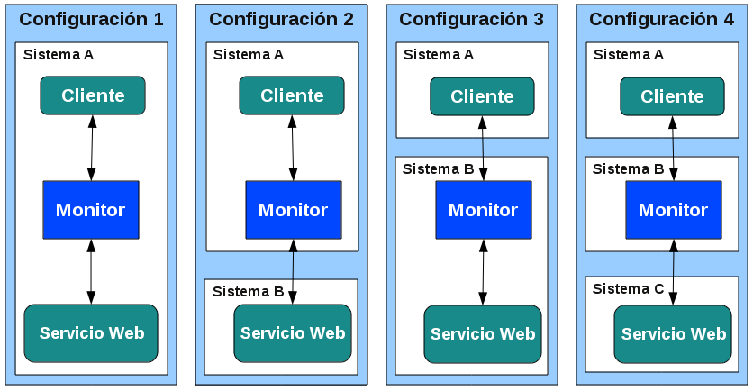
Figura 5.3: Configuraciones de sistemas para el monitor.

El Analizador
El Analizador es una herramienta que nos permite determinar si los datos recogidos en el fichero de Log de las Pruebas son conformes a un determinado Profile WS-I. El elemento de entrada principal del Analizador es el fichero de Log de las Pruebas o Test Log (que es generado por el Monitor) y la salida es un Informe de Conformidad referido al Profile que se está evaluando.
A diferencia de las versiones anteriores, donde el Analizador estaba desarrollado utilizando lenguajes de programación convencionales como C# y Java, la nueva versión del Analizador ha sido desarrollada utilizando tecnologías de procesamiento XML basadas en estándares W3C. El núcleo del Analizador ha sido desarrollado utilizando XSLT 2.0, y por tanto puede ser ejecutado utilizando cualquier procesador XSLT 2.0 de los disponibles en el mercado.
Test Assertions
Un elemento fundamental en el proceso de análisis son las Test Assertions. Estas son las herramientas que el Analizador utiliza para determinar si los elementos recogidos en el Test Log cumplen los requerimientos del Profile que queremos evaluar.
Las Test Assertions están implementadas mediante expresiones XPATH 2.0 y describen la lógica necesaria para evaluar cada uno de los requerimientos incluidos en un Profile.
En la última versión de los Profiles desarrollados por la WS-I (Basic Profile y Reliable and Secure Profile), tanto la descripción de los requerimientos del Profile, como las Test Assertions asociadas a dichos requerimientos, están incluidas en un mismo documento XML.
Una vez introducidos las Test Assertions procederemos a describir las etapas y elementos que intervienen en la fase de análisis.
La Fase de Análisis
La fase de análisis se divide en dos pasos. El primer paso solo es necesario ejecutarlo una vez por cada Profile diferente que queramos validar, mientras que el segundo paso hay que realizarlo por cada nuevo conjunto de datos de prueba que queramos analizar.
Paso 1: Generación del código del Analizador para un Profile particular.
Entrada: Documento de definición del Profile que incluye las Test Assertions (XML).
Procesador: Generador de código escrito en XSLT 2.0 (make-plugins.xsl).
Salida: Script XSLT (taplugins.xsl) que contiene la lógica correspondiente al Analizador para el Profile en cuestión.
Paso 2: Análisis del Log de Pruebas con la información de los elementos del servicio.
Entrada: El Log de Pruebas (Test Log).
Procesador: El script XSLT 2.0 (tadriver.xsl) junto con el script (taplugins.xsl) generado en el Paso 1.
Salida: Un fichero XML con los resultados del análisis (testreport.xml).

Los dos pasos descritos anteriormente se muestran en la siguiente figura.
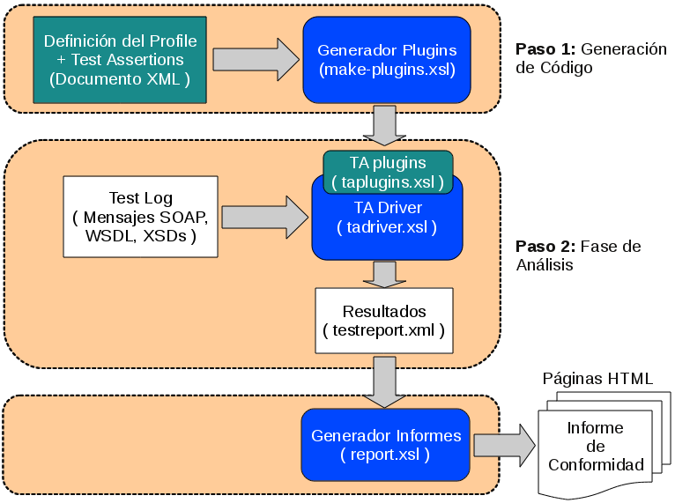
Figura 5.3: Fase de Análisis.
En la figura anterior, las cajas azules representan a los componentes de código que son permanentes, las cajas verdes representan código que cambia dependiendo del Profile que estemos evaluando, y por último, la cajas blancas representan datos que cambian en función de los datos de prueba que estemos validando.
Informe de Conformidad
El resultado final producido por el Analizador es un Informe de Conformidad que contendrá el resultado de todas las validaciones (Test Assertions) a las que han sido sometidas los elementos obtenidos en las pruebas. Este informe de conformidad puede ser visualizado directamente en formato XML o verlo en formato HTML aplicándole la hoja de estilos (report.xsl) incluida en el paquete de herramientas WS-I.
Cada una de las validaciones puede tener uno de seis resultados posibles: passed, failed, warning, notRelevant, missingInput, notApplicable.
Si alguna de las pruebas falla, entonces los elementos que han sido analizados no son conformes al Profile. En este caso, debemos analizar la descripción del problema para entender el requerimiento que no se está cumpliendo y así poder cambiar nuestro servicio para que este sea conforme al Profile que estamos evaluando.

Escenarios de Pruebas
Una tarea importante a la hora de realizar pruebas de conformidad con respecto a un determinado Profile es definir los escenarios de prueba adecuados para capturar la información necesaria para realizar dichas pruebas de manera satisfactoria.
El diseño de dichos escenarios de prueba dependerá del enfoque que queramos dar a dichas pruebas. Podemos distinguir dos tipos de enfoques diferentes:
Si lo que pretendemos es determinar la interoperabilidad de un determinado servicio web en su comunicación con los diferentes clientes que consumen sus servicios, entonces será necesario diseñar un conjunto de pruebas que representen los esquemas de comunicación más frecuentemente usados y que pongan a prueba un conjunto preseleccionado de requerimientos de varias maneras distintas. Por ejemplo, en el caso del Basic Profile, los componentes que participan en el escenario de prueba, deben intercambiar mensajes para evaluar la interoperabilidad utilizando SOAP, WSDL, MTOM y WS-Addressing.
Sin embargo, si lo que pretendemos es determinar la conformidad del servicio web respecto a un determinado Profile, entonces el escenario de prueba debe estar dirigido a poner a prueba tantos requerimientos del Profile como sea posible. El objetivo será conseguir que el endpoint que está siendo probado genere una captura de mensajes lo más rica posible para poder evaluar tantos requerimientos como sea posible.

Estado actual de la WS-I
La WS-I ha entrado a formar parte de OASIS (Organization for the Advancement of Structured Information Standards). OASIS es un consorcio que impulsa el desarrollo, convergencia y adopción de estándares en el comercio electrónico y en los servicios web.
Después de dicha incorporación, la sección de miembros para la Interoperabilidad de Servicios Web de OASIS (WS-I) continua con su trabajo de elaboración de guías de buenas prácticas para la interoperabilidad de los estándares de servicios web entre las distintas plataformas, sistemas operativos y lenguajes de programación. Tal y como podemos leer en su página web:
"The OASIS Web Services Interoperability (WS-I) Member Section advances Best Practices for Web services standards across platforms, operating systems, and programming languages."
En los siguientes apartados vamos a centrarnos en analizar algunas de las plataformas de servicios web más utilizadas en la actualidad. Dado que el objeto de este Proyecto de Fin de Carrera es analizar la interoperabilidad de servicios web en las plataformas Java y .Net, todas las plataformas que vamos a describir pertenecen a alguna de dichas tecnologías.

Plataformas de servicios web

Plataformas en la tecnología Java

Apache Axis2
Apache Axis2 es una plataforma de servicios web basada en la tecnología Java. Se trata de una implementación rediseñada y mejorada de la ampliamente utilizada plataforma Apache Axis. Además de la implementación basada en Java también existe una implementación en C.
Axis2 no solo proporciona la funcionalidad necesaria para construir servicios web que se ejecuten en el contexto de un servidor de aplicaciones o de un contenedor web, sino que también, ofrece al desarrollador los componentes necesarios para construir aplicaciones tipo servidor sin la necesidad de disponer de un servidor de aplicaciones o contenedor web.
La nueva arquitectura de Axis2 es más flexible, eficiente y configurable que la de su predecesora. Algunos de los conceptos básicos de Axis, como los handlers, han sido mantenidos en esta nueva versión. Por otro lado, la arquitectura de Axis2 ha sido cuidadosamente diseñada para que permita facilmente la incorporación de la funcionalidad y soporte necesario para las nuevas especificaciones y recomendaciones para los servicios web. Su diseño modular permite la incorporación de plugins que extiendan su funcionalidad para incluir aspectos como la seguridad (WS-Security) y la mensajería fiable (WS-ReliableMessaging).
Axis2 no solo soporta SOAP 1.1 y SOAP 1.2, sino que también incluye soporte para servicios web de tipo REST. Con la nueva arquitectura de Axis2, para una misma lógica de negocio se pueden ofrecer al mismo tiempo dos interfaces de servicios web, uno de tipo WS-* y otro de tipo REST.
La plataforma Axis2 nos permite realizar facilmente las siguientes tareas:
- Enviar, recibir y procesar mensajes SOAP.
- Crear un servicio web a partir de una clase Java.
- Crear la implementación tanto del servicio como del cliente a partir del WSDL.
- Obtener fácilmente el WSDL de un servicio.
- Enviar y recibir mensajes SOAP con attachments.
- Crear o consumir un servicio web tipo REST.
- Crear o consumir servicios que utilizan mecanismos como WS-Security, WS-ReliableMessaging, WS-Addressing, WS-Coordination y WS-AtomicTransaction.
- Utilizar la estructura modular de Axis2 para añadir fácilmente funcionalidad para las nuevas recomendaciones de servicios web a medida que estas van apareciendo.
Para entender Axis2 y lo que hace, primero debemos conocer el ciclo de vida de un mensaje SOAP en cualquier plataforma de servicios web.
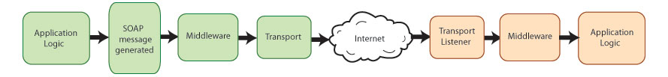
Figura 6.1: Ciclo de un mensaje de servicio web en Axis2.
En la figura podemos ver como la aplicación que inicia la comunicación (a la izquierda) crea el mensaje SOAP. Si el sistema requiere el uso de alguna/s de las recomendaciones WS* como por ejemplo WS-Addressing o WS-Security, entonces el mensaje SOAP tendría que ser procesado para incorporarle las cabeceras necesarias para implementar dichas recomendaciones.
Una vez que el mensaje SOAP está listo es enviado a través de un canal de transporte como HTTP, JMS o similar. De este modo, el mensaje recorre su camino hasta llegar al receptor que recogerá el mensaje y comenzará a procesarlo.
Si el sistema requiere la utilización de WS-Security o alguna otra recomendación WS*, entonces necesitará procesar las cabeceras adicionales del mensaje para, por ejemplo, comprobar las credenciales o el descifrado de la información sensible.
Por último, un elemento denominado dispatcher determinará a que aplicación o componente (por ejemplo un método Java) va dirigido el mensaje y hace la correspondiente entrega.
Como procesa Axis2 los mensajes SOAP
Desde el punto de vista de Axis2, el procesamiento de los mensajes SOAP tiene el siguiente aspecto.
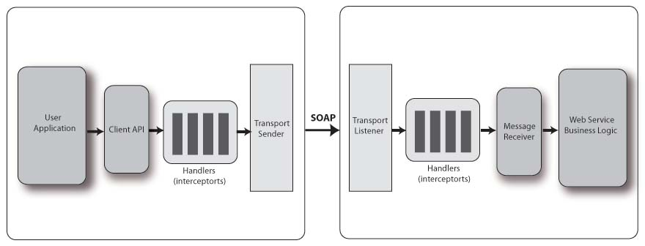
Figura 6.2: Flujo de procesamiento de los mensajes SOAP en Axis2.
En cada extremo de la comunicación tenemos una aplicación diseñada para tratar con los mensajes enviados y recibidos y entre ambos extremos se sitúa Axis2. El valor aportado por los servicios web consiste en que tanto el emisor como el receptor no tienen porque estar en la misma plataforma ni, por supuesto, ejecutar la misma aplicación.
Si asumimos que Axis2 está presente en ambos extremos, entonces el proceso es algo así:
- El emisor crea el mensaje SOAP.
- Los manejadores o "handlers" Axis en el emisor realizan sobre el mensaje las acciones necesarias para implementar las recomendaciones WS* que requiera el sistema.
- El nivel de transporte del emisor envía el mensaje.
- En el extremo del receptor, el listener del nivel de transporte detecta la llegada del mensaje.
- El listener pasa el mensaje recibido a los "handlers" correspondientes.
- Una vez que el mensaje ha sido procesado en la fase "pre-dispatch" es entregado al dispatcher, que será el encargado de entregarlo a la aplicación o componente apropiado.
En Axis2 estas acciones están divididas en varias "fases" predefinidas como "pre-dispatch", "dispatch" y "procesamiento del mensaje". Cada fase está formada por un grupo de manejadores o "handlers". Axis2 nos permite controlar que "handlers" van en que fases y el orden en el que dichos "handlers" son ejecutados dentro de las fases, además es posible añadir nuestras propias fases y "handlers".
Los "handlers" se presentan en forma de módulos que pueden ser incorporados en cualquier sistema Axis2. Módulos como Rampart (implementación de WS-Security) y Sandesha (implementación de WS-ReliableMessaging) son los mecanismos principales de extensibilidad en Axis2

Metro
La plataforma de servicios web Metro es una herramienta "open source" desarrollada por Sun Microsystems. Incorpora las implementaciones de referencia de los estándares para servicios web JAXB 2.x y JAX-WS 2.x, junto con otros estándares XML relacionados. Metro incluye además componentes para dar soporte a las extensiones WS*.
Dentro de las plataformas de servicios web Java, Metro merece mención especial ya que ha sido diseñada con la interoperabilidad con los servicios .Net como uno de sus objetivos de diseño fundamentales.
Metro es una plataforma de servicios web de alto rendimiento, extensible y fácil de usar que está basada en los APIs JAX-WS, JAXB y WSIT, y que permite al desarrollador crear y desplegar servicios web y clientes interoperables, seguros y fiables.
Al igual que Axis2, Metro puede ser utilizada como plataforma independiente de servicios web o como un componente integrado dentro de un servidor de aplicaciones como GlassFish o de un contenedor web como Apache Tomcat. La configuración de Metro es algo más fácil si lo integramos con Glassfish, especialmente si utilizamos NetBeans como IDE ya que este incluye herramientas gráficas para configurar tanto el funcionamiento básico de los servicios web como las extensiones WS*.
Al igual que en el caso de Axis2, Metro utiliza "handlers" para el procesamiento de los mensajes SOAP y con ellos da soporte a una amplia gama de las tecnologías WS*. Pero a diferencia de la arquitectura modular de Axis2, los "handlers" están integrados dentro del núcleo del motor de Metro. El tipo de integración que utiliza Metro no es tan flexible como lo es el esquema de módulos de Axis2, pero en cambio tiene algunas ventajas en lo que respecta a la facilidad de configuración y utilización de las extensiones WS*.
La plataforma Metro integra la funcionalidad de servidor HTTP. Este servidor es apropiado para su uso en pruebas o como soporte para un servicio de respuesta asíncrona, pero para alojar un servicio web en producción, es recomendable la utilización de un servidor de aplicaciones Java o de un contenedor web que disponga de soporte para el Servlet API.
Las principales tecnologías en las que Metro se apoya podemos dividirlas en cuatro grupos, tal y como podemos ver en la siguiente figura.
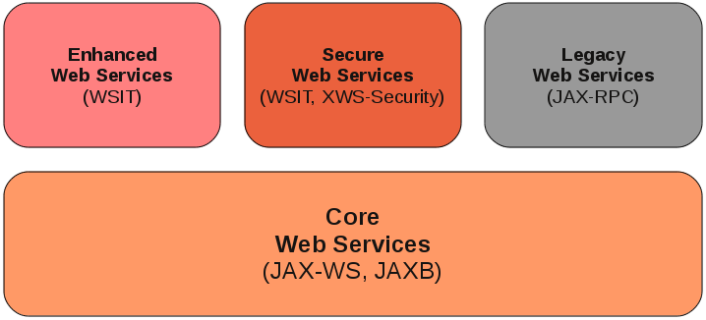
Figura 6.3: Tecnologías en Metro Web Services.
Core Web Services
En este grupo se encuentran las tecnologías fundamentales utilizadas para el desarrollo de servicios web. Estas tecnologías incluyen soporte para el procesamiento de contenido XML, el databinding y para el desarrollo de servicios web tanto SOAP como REST.
Java API for XML-Based Web Services (JAX-WS)
JAX-WS es un elemento fundamental para el desarrollo de servicios web en el mundo Java. Este API ha sido diseñado para reemplazar al obsoleto JAX-RPC.
Java Architecture for XML Binding (JAXB)
Se trata de una herramienta para el procesamiento de XML que se basa en utilizar esquemas XML y objetos Java para llevar a cabo la transferencia de información desde un modelo al otro.
Enhanced Web Services
En este grupo se encuentran las tecnologías que se utilizan para desarrollar servicios web con capacidades avanzadas, entre las que se incluyen por ejemplo la mensajería fiable y las transacciones.
Web Services Interoperability Technologies (WSIT)
La tecnología WSIT es una extensión de JAX-WS que proporciona interoperabilidad, en las capacidades avanzadas, entre servicios web Java y servicios WCF. Esta tecnología se centra en funcionalidades como la seguridad, la mensajería fiable y las transacciones atómicas.
Secure Web Services
Las tecnologías recogidas dentro de este grupo son el soporte para la securización de los servicios web.
Web Services Interoperability Technologies (WSIT)
Esta tecnología proporciona el soporte necesario para conseguir la interoperabilidad, en el ámbito de la seguridad, entre servicios web Java y servicios WCF.
XML and Web Services Security (XWS-Security)
Esta tecnología proporciona una plataforma sobre la que una aplicación basada en JAX-WS, JAX-RPC o SAAJ, puede ser securizado mediante la configuración de las políticas de seguridad a nivel de servicio, puerto u operación.
Legacy Web Services
En este grupo se encuentra el API Java para servicios web tipo RPC que ha sido reemplazado por tecnologías como JAX-WS perteneciente al grupo Core Web Services.
Java API for XML-Based RPC (JAX-RPC)
Este API permite la construcción de servicios web basados en la especificación SOAP 1.1 y se mantiene solo a efectos de compatibilidad con servicios web antiguos.

Apache CXF
Otra de las plataformas de servicios web Java de gran difusión es Apache CXF. Se trata de una plataforma open-source que nació a partir de la fusión de dos proyectos open-source independientes, por un lado Celtix (desarrollado por IONA Technologies) y XFire (desarrollado por un equipo alojado en Codehaus). Estos dos proyectos se combinaron en la Apache Software Foundation dando lugar a Apache CXF. El nombre CXF proviene de la combinación de "Celtix" y "Xfire".
CXF es utilizado con frecuencia junto con Apache ServiceMix, Apache Camel y Apache Active MQ en proyectos de infraestructura SOA.
CXF nos ayuda a construir y desarrollar servicios web utilizando APIs de programación como JAX-WS y JAX-RS. Dichos servicios web pueden "hablar" múltiples protocolos como SOAP, XML/HTTP, RESTful HTTP o CORBA, y funcionar sobre una variedad de canales de transporte como HTTP, JMS o JBI.
Además, CXF proporciona soporte para la mayoría de los estándares de servicios web incluyendo SOAP, WS-I Basic Profile, WSDL, WS-Addressing, WS-Policy, WS-ReliableMessaging, WS-Security y WS-SecurityPolicy.

Plataformas en la tecnología .Net

ASP Web Services y WSE
La primera plataforma de servicios web que surgió en el mundo .NET fue ASP Web Services. Esta plataforma se fundamenta en el mismo modelo de programación que en el que se basan las páginas web ASP.Net.
Tal y como podemos leer en la web MSDN de Microsoft, se trata de una plataforma obsoleta cuyo uso está desaconsejado en la actualidad y en su lugar se recomienda la utilización del framework Windows Communication Foundation a la hora de desarrollar servicios web en el ámbito de desarrollo de la tecnología .NET.
Antes de que apareciese WCF, y con el objetivo de ampliar la funcionalidad de ASP Web Services para dar cobertura a los nuevos estándares WS* que estaban surgiendo, Microsoft desarrolló una paquete de mejoras para complementar la funcionalidad de los servicios web ASP. A dicho paquete de mejoras se le denominó Web Services Enhancements o WSE.
Web Services Enhancements es un paquete que se añade al framework .NET y que incluye un conjunto de clases que implementan las especificaciones WS*, principalmente en aspectos como la seguridad, mensajería fiable y el envío de adjuntos en los mensajes.
En su núcleo, WSE es un conjunto de componentes que aplica los protocolos avanzados de servicios web a los mensajes SOAP. Estos protocolos avanzados requieren la escritura de cabeceras en los mensajes SOAP que son enviados y la lectura de cabeceras en los mensajes SOAP que son recibidos. Además, estos protocolos pueden requerir, no solo la lectura y escritura de las cabeceras, sino también la transformación del cuerpo del mensaje SOAP. Por ejemplo, en el caso de la especificación WS-Security es necesario cifrar el cuerpo de los mensajes enviados y descifrar el cuerpo de los mensajes recibidos.
Las funcionalidades avanzadas proporcionadas por WSE se encuentran agrupadas en dos cadenas de filtros, una cadena de filtros que se aplica a los mensajes enviados y otra cadena que es aplicada a los mensajes recibidos. Todos los mensajes que salen de un proceso – tanto si se trata de mensajes enviados por un cliente como por un servidor – son procesados a través de la cadena de filtros de salida.
Todos los mensajes que llegan a un proceso – tanto si son mensajes de petición al servidor o mensajes de respuesta que llegan al cliente – son procesados a través de la cadena de filtros de entrada. El siguiente diagrama muestra esta simple arquitectura.

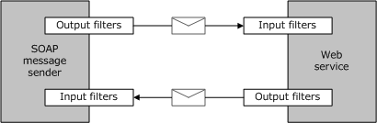
Figura 6.4: Arquitectura de filtros de WSE
Las cadenas de filtros de WSE se integran con la infraestructura de servicios web ASP.Net proporcionando a estos últimos las funcionalidades extendidas de las que carecen.
Las versiones de WSE han ido desde la 1.0 hasta la 3.0. WSE ha sido definitivamente reemplazada por WCF a partir del Framework 3.0 y Visual Studio 2008.
Microsoft sigue dando soporte a la plataforma ASP Web Services y a WSE por motivos de compatibilidad hacia atrás con las aplicaciones existentes pero desaconseja su uso para el desarrollo de nuevos servicios web.

Windows Communication Foundation
Windows Communication Foundation (o WCF) es un API dentro del framework .Net que permite la construcción de aplicaciones orientadas a servicios. WCF está pensado para facilitar a los desarrolladores el diseño y el despliegue de aplicaciones distribuidas siguiendo una arquitectura orientada a servicios (SOA).
WCF ha sido diseñado utilizando los principios de una arquitectura orientada a servicios para dar soporte a sistemas distribuidos donde los servicios tiene consumidores remotos. Los clientes pueden consumir múltiples servicios y los servicios pueden ser consumidos por múltiples clientes. Los servicios en WCF están débilmente acoplados entre sí. Los servicios ofrecen un interfaz WSDL que cualquier cliente WCF puede utilizar para consumir el servicio, sin importar en que plataforma está alojado el servicio.
WCF implementa muchos de los estándares avanzados de servicios Web como WS-Addressing, WS-ReliableMessaging y WS-Security. Con la aparición del .NET Framework 4.0, WCF además ofrece servicios de sindicación RSS, WS-Discovery, routing y mejor soporte para servicios REST.
Interoperabilidad
WCF permite la interoperabilidad con otras aplicaciones WCF ejecutándose en la misma máquina Windows, en otras máquinas Windows y con otros servicios Web desarrollados con otras tecnologías como Java y alojados en otras plataformas diferentes a Windows.
Además. WCF no solo permite la utilización de mensajes SOAP, sino que puede configurarse para soportar datos en formato XML plano sin SOAP, o incluso para soportar formatos como RSS o JSON. Esto hace que WCF sea muy flexible para soportar los requerimientos actuales y los posibles cambios futuros.
En el siguiente cuadro podemos ver el grado de interoperabilidad entre WCF y otras plataformas de servicios web Java.
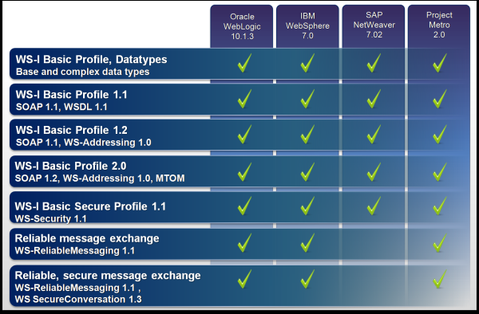
Figura 6.5: Interoperabilidad de WCF con otras plataformas de servicios web.
WCF incluye el siguiente conjunto de características:
- Orientación a Servicios Una consecuencia de la utilización de estándares WS* es que WCF nos permite la creación de aplicaciones orientadas a servicios. La arquitectura orientada a servicios (Service-Oriented Arquitecture o SOA) se basa en la utilización de servicios Web para enviar y recibir datos. Los servicios Web construidos siguiendo los estándares WS* están debilmente acoplados lo que significa que cualquier cliente alojado en cualquier plataforma puede conectar con cualquier servicio siempre y cuando los contratos establecidos por el servicio sean cumplidos por parte del cliente.
- Interoperabilidad WCF implementa los estándares actuales para la interoperabilidad en servicios Web.
- Patrones de mensajería Los mensajes en WCF pueden ser intercambiados siguiendo múltiples patrones. El patrón más común es de solicitud/respuesta, en el que un endpoint solicita datos de un segundo endpoint y este responde. Existen otros patrones como el mensaje de solo envío en el que un endpoint envía un mensaje sin esperar ninguna respuesta. Un patrón de mensajería más complejo es el patrón de intercambio Duplex donde dos endpoints establecen una conexión y envían y reciben datos a través de dicha conexión de forma similar a como se produce en una aplicación de mensajería instantánea.
- Metadatos de los Servicios WCF ofrece soporte para la publicación de metadatos de los servicios utilizando los formatos especificados por los estándares de la industria como WSDL, XML Schema y WS-Policy. Estos metadatos pueden ser utilizados para generar de forma automática cliente que puedan acceder a los servicios WCF. Los metadatos pueden ser publicados sobre HTTP o HTTPS o utilizando el estándar de intercambio de metadatos.
- Data Contracts WCF incluye una serie de mecanismos que permiten facilmente la definición de los contratos para nuestros servicios. El Data Contract es una herramienta que permite la utilización de tipos definidos mediante uno de los lenguajes de programación soportados por .NET (C# o Visual Basic) como especificaciones de los tipos de datos que van a ser utilizados por el servicio. Una vez que el desarrollador ha creado las clases que representan los tipos de datos que se van a utilizar, el servicio es capaz de generar automáticamente los metadatos que van a permitir que los clientes conozcan los tipos de datos que deben utilizar para comunicarse con el servicio.
- Seguridad En WCF los mensajes pueden ser cifrados para proteger la privacidad de los mismos y se puede requerir que los usuarios tengan que autenticarse antes de permitirles recibir los mensajes. La seguridad puede implementarse utilizando estándares como SSL o WS-SecureConversation.
- Múltiples transportes y encodings En WCF los mensajes pueden enviarse en cualquiera de los múltiples protocolos de transporte y encondings soportados. El protocolo de transporte y encoding más común es enviar mensajes SOAP con texto a través del protocolo HTTP. Alternativamente, WCF nos permite enviar mensajes a través de TCP, Named Pipes p MSMQ. Los mensajes pueden ser codificados como texto plano o utilizando un formato binario optimizado. Los datos binarios pueden ser enviados eficientemente utilizando el estándar MTOM. Además, si ninguno de los protocolos de transporte o encodings se adapta a nuestras necesidades, con WCF podemos crear nuestros propios protocolos de transporte y encodings.
- Mensajería fiable y colas de mensajes WCF ofrece soporte para la mensajería fiable utilizando sesiones fiables implementadas sobre WS-ReliableMessaging y utilizando MSMQ.
- Mensajes Persistentes Un mensaje persistente es aquel que nunca se pierde aunque se produzca un corte en la comunicación. Los mensajes persistentes son siempre guardados en una base de datos. Si ocurre un corte de la comunicación, la base de datos nos permite reanudar el envío de los mensajes cuando dicha comunicación sea reestablecida.
- Transacciones WCF también soporta el uso de transacciones utilizando uno de los tres modelos de transacciones disponibles: WS-AtomicTransactions, el API en el namespace System.Transactions y Microsoft Distributed Transaction Coordinator (MDTC).
- Soporte para AJAX y REST WCF puede ser configurado para procesar XML "plano" que no está incluido en un mensaje SOAP. Además puede ser extendido para soportar formatos XML específicos como ATOM (un estándar RSS), e incluiso formatos no XML como JSON.
- Extensibilidad La arquitectura de WCF dispone de una serie de puntos de extensión. Si necesitamos una capacidad adicional, existen unos puntos de entrada que nos permiten personalizar el comportamiento de un servicio.

Arquitectura WCF
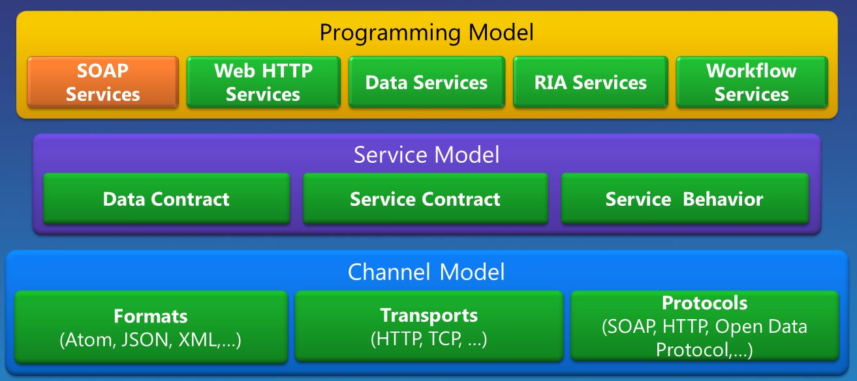
Figura 6.6: Arquitectura WCF
Contratos y Descripciones
Los contratos (contracts) definen diferentes aspectos del sistema de mensajería. Por ejemplo, los contratos de datos (Data Contracts) describen los parámetros que componen cada mensaje que el servicio puede crear o consumir. Los parámetros de los mensajes son descritos mediante esquemas XML en forma de documentos XSD que posibilitan que cualquier sistema que entienda XML pueda procesarlos.
Por otro lado, el contrato de mensaje (Message Contract) define, mediante el protocolo SOAP, las diferentes partes que componen los mensajes, permitiendo un control total sobre todos los elementos de los mismos.
Por último, el contrato de servicio (Service Contract) especifica los interfaces de los métodos del servicio y se distribuye en la forma de un interfaz definido en alguno de los lenguajes de programación soportados por la plataforma como son C# o Visual Basic.
Las políticas (Policies) y las asociaciones (Bindings) establecen las condiciones requeridas para comunicarse con un determinado servicio. Por ejemplo, el Binding debe, como mínimo, especificar el protocolo de transporte que hay que usar (por ejemplo, HTTP o TCP), y una codificación. Las políticas (Policies) incluyen los requerimientos de seguridad y otras condiciones que deben cumplirse para comunicarse con el servicio.
Runtime del Servicio
El runtime de un servicio WCF está controlado por una serie de parámetros que determinan su comportamiento. Estos parámetros son conocidos como Behaviors. Los behaviors especifican el comportamiento que debe tener el runtime del servicio en aspectos como la tasa y límites de transmisión, el control de errores o el número de instancias que van a implementar el servicio.
Mediante los "Throttling Behaviors" podemos controlar el número de mensajes que pueden ser procesados por unidad de tiempo, el tamaño de los mensajes.
Mediante los "Error Behaviors" podemos controlar que información se comunica al cliente en el caso de que se produzca un error o una excepción interna en el servicio. Los "Metadata Behaviors" nos permiten establecer como y cuando los metadatos del servicio son accesibles desde el exterior. Los "Instace Behaviors" especifican cuantas instancias del servicio puede ser ejecutadas concurrentemente, por ejemplo, si usamos el Singleton Behavior una única instancia es la encargada de procesar todos los mensajes. El "Transaction Behavior" permite realizar roll-backs de operaciones transaccionales en el caso de que se produzca algún fallo. Por último el "Dispatch behavior" controla como debe ser procesado un mensaje por la infraestructura WCF.
La Extensibilidad permite la personalización de los procesos de runtime. Por ejemplo, Message Inspection es la utilidad para inspeccionar partes de un mensaje y el filtrado de parámetros permite la preconfiguración de acciones para que se ejecuten en función de determinados filtros basados en las cabeceras de los mensajes.
Messaging
El nivel de mensajería está formado por canales o channels. Un canal es un componente que procesa el mensaje de una determinada manera, por ejemplo, autenticando un mensaje. Un conjunto de canales es también conocido como "channel stack". Los canales actúan sobre los mensajes y sus cabeceras. Este funcionamiento es diferente al nivel de runtime que se ocupa principalmente del procesamiento del contenido del cuerpo de los mensajes.
Existen dos tipos de canales: canales de transporte y canales de protocolo.
Los canales de transporte leen y escriben mensajes de/en la red. Algunos canales de transporte utilizan un codificador para convertir los mensajes (que están representados como XML Infosets) a y desde la representación de stream de bytes utilizada por la red de comunicaciones. Ejemplos de transportes son HTTP, named pipes, TCP y MSMQ. Ejemplos de codificaciones son XML y la codificación binaria optimizada (MTOM).
Los canales de protocolo implementan los protocolos de procesamiento de los mensajes, normalmente leyendo y escribiendo cabeceras adicionales al mensaje. Ejemplos de dichos protocolos son WS-Security y WS-Reliability.
El nivel de mensajería ilustra los posibles formatos y esquemas de intercambio de datos. WS-Security es una implementación de la especificación WS-Security que posibilita la seguridad en el nivel de mensaje. El canal WS-Reliable Messaging posibilita garantizar la entrega de los mensajes. El canal HTTP es utilizado cuando queremos que se utilice el protocolo HTTP para el envío de los mensajes. El canal TCP cuando queremos utilizar el protocolo TCP. El canal Named Pipe permite la comunicación entre procesos en la misma máquina. El canal MSMQ permite interoperar con aplicaciones MSMQ.
Activación y Hosting
En última instancia, un servicio WCF es un programa y por tanto debe ejecutarse en forma de ejecutable. Existen cuatro formas diferentes de ejecutar un servicio en WCF: alojado en IIS como un sitio Web, alojado en el servicio de activación de windows (Windows Activation Service), como un servicio Windows ejecutándose en background, o como un programa (.exe) que se ejecuta de forma manual e independiente (self-hosted).

Plataformas utilizadas

Sistemas Operativos
- Kubuntu Linux (10.04 LTS Lucid Lynx).
- Ubuntu Linux (11.10 Oneiric Ocelot)
- Microsoft Windows Vista (Business Edition).

Sistemas de Gestión de Bases de Datos
- Microsoft SQL Server 2008 R2.
- Oracle MySQL.

Frameworks utilizados

Frameworks base
- .NET Framework 4.0.
- Java Standard Edition 6.

Frameworks de Servicios web
- Windows Communication Foundation (.Net).
- Metro Web Services (Java).
- Axis2 (Java).

Frameworks de Persistencia
- NHibernate (.Net).
- Hibernate (Java).

Interfaz de Usuario
- ASP.NET MVC.
- JQuery

Pruebas unitarias
- Visual Studio Testing Framework (.Net).
- JUnit (Java).

Herramientas de desarrollo utilizadas

Herramientas para el desarrollo en .Net
- Visual Studio 2010 Professional
- .Net Reflector
- SoapUI 3.5

Herramientas para el desarrollo en Java
- NetBeans 6.7
- SoapUI 3.5

Herramienta para el control de versiones
- Google Code (utilizando un repositorio tipo Subversion)

Herramientas para las pruebas de interoperabilidad
- WS-I Testing Tools

Herramienta para el análisis de rendimiento
- JMeter

Arquitectura Orientada a Servicios
Antes de comenzar con los apartados dedicados a la descripción del conjunto de servicios web, que forman parte de la arquitectura orientada a servicios objeto de este estudio, es preciso que hagamos una breve introducción de lo que en realidad representa una arquitectura de esta naturaleza.
Según la Wikipedia, una Arquitectura Orientada a Servicios (en inglés Service Oriented Architecture - SOA en adelante), "is a set of principles and methodologies for designing and developing software in the form of interoperable services. These services are well-defined business functionalities that are built as software components (discrete pieces of code and/or data structures) that can be reused for different purposes. SOA design principles are used during the phases of systems development and integration."
Desde un punto de vista histórico podemos ver SOA como un paso más en la línea de evolución de las arquitecturas del software, donde sus predecesoras fueron la programación modular y la computación distribuida. En la actualidad existen otros tipos de arquitecturas, como el Cloud Computing y el software como servicio (SaaS), que están estrechamente relacionadas con SOA (en muchos casos están basadas en ella).
En una arquitectura SOA la unidad básica de información es el mensaje en lugar de la operación. A los servicios que siguen este enfoque se les suele conocer como servicios orientados a mensajes.
Actualmente, los principios representados por las arquitecturas SOA han sido ampliamente aceptados y utilizados por desarrolladores y analistas del software. En el caso de las arquitecturas tipo SOA, el desacoplamiento entre los servicios y los consumidores de dichos servicios es el objetivo principal. Esto se consigue gracias a que la interacción entre los distintos componentes de la arquitectura se basa en un "contrato", dicho contrato está descrito en el documento WSDL que describe las características servicio. Gracias a esto, el cliente de un servicio puede ignorar por completo los detalles de implementación del servicio que está consumiendo.

Arquitectura del sistema
(Incluir diagrama de la arquitectura del sistema con servicios Java y .Net y DiscoveryProxy)

Diagramas de clases

Modelo del Domino

Modelo de los Servicios

Implementación de los servicios del sistema

Servicio de Gestión de Usuarios

Servicio de Gestión de Contactos y Grupos

Servicio de Gestión de la Mensajería

Servicio de Gestión de Noticias

Servicio de Gestión de Recursos

Pruebas de interoperabilidad

Plan de pruebas

Descripción de las pruebas

Resultados de las pruebas

Análisis de los resultados

Pruebas de rendimiento

Plan de pruebas

Descripción de las pruebas

Resultados de las pruebas

Análisis de los resultados

Conclusiones

Apéndices

Bibliografía
Programming WCF Services, 2nd Edition.
Juwal Löwy.
O'Reilly Media.

Professional WCF 4. Windows Communication Foundation with .NET 4
Pablo Cibraro, Kurt Claeys, Fabio Cozzolino, Johann Grabner.
Wiley Publishing, Inc.

Windows Communication Foundation Unleashed.
Craig McMurtry, Marc Mercuri, Nigel Watling, Matt Winkler.
SAMS.

Java Web Services in a Nutshell.
Kim Topley.
O'Reilly Media.

Java Web Services: Up and Running.
Martin Kalin.
O'Reilly Media.

Java EE 5 Development using GlassFish Application Server.
David Heffelfinger.
PACKT Publishing.

SOA Using Java(TM) Web Services.
Mark D. Hansen.
Prentice Hall.

Microsoft .NET Framework 3.5 - Windows Communication Foundation.
Bruce Johnson, Peter Madziak, Sara Morgan.
Microsoft Press.

Apache Jmeter.
Emily H. Halili.
PACKT Publishing.

Java Persistence with Hibernate.
Christian Bauer, Gavin King.
Manning Publications Co.

Nhibernate In Action.
Pierre Henri Kuaté, Tobin Harris, Christian Bauer, Gavin King.
Manning Publications Co.

Referencias

- http://en.wikipedia.org/wiki/Web_service
- http://en.wikipedia.org/wiki/List_of_web_service_specifications
- http://www.w3.org/standards/webofservices/
- http://www.w3.org/standards/webofservices/protocols
- http://www.oasis-ws-i.org/
- http://www.ws-i.org/
- http://wiki.apache.org/ws/StackComparison
- http://msdn.microsoft.com/en-us/netframework/webservicesinterop
- http://msdn.microsoft.com/en-us/magazine/cc163394.aspx
- http://metro.java.net/
- http://www.oracle.com/technetwork/java/index-jsp-137004.html
- http://msdn.microsoft.com/en-us/netframework/aa663324
- http://msdn.microsoft.com/en-us/library/ms735119%28v=vs.90%29.aspx
- http://axis.apache.org/axis/
- http://axis.apache.org/axis2/java/core/
- http://cxf.apache.org/

